Datum | Menü I | Menü II | Abendbeilage
Montag  08.12.2025 | Suppe  Möhrenuntereinander mit Bratwurst  Buttermilchcreme | Suppe  Topfenknödel mit Vanillesauce*  Buttermilchcreme | Birnenkompott
Dienstag  09.12.2025 | Tagessuppe  Königsberger Klopse mit Kartoffel, Rote -Bete –Salat und Kapernsauce  Mandarinen Pudding | Tagessuppe  Schwarzwurzel-Schnitzel*  Mandarinen Pudding | Obst
Mittwoch  10.12.2025 | Tagessuppe  Nudeln Carbonara (Schinken-Sahnesauce) mit Salat  Bananen Kokoscreme | Tagessuppe  Tellerrösti mit Champignons Sauce  Salat*  Bananen Kokoscreme | Würstchen im Schlafrock
Donnerstag  11.12.2025 | Rinder Bouillon  Rührei mit Rahmspinat und Kartoffelstampf  Schlemmes Dessert | Rinder Bouillon  Penne Nudeln mit Käsesauce dazu Blattsalat in Sylter Dressing*  Schlemmes Dessert | Griebenschmalz
Freitag  12.12.2025 | Italienische Minestrone  Fischfilet mit Salzkartoffeln, Brokkoli-Blumenkohlgemüse  Süßkirschen mit Sahne | Italienische Minestrone  Kohlrabi Gemüse  Süßkirschen mit Sahne | Tagessuppe
Samstag  13.12.2025 | Schnittbohnensuppe mit Rindfleisch  Poffertjes mit Vanillesauce | Eingelegte Paprika *  Poffertjes mit Vanillesauce | Fleischsalat
Sonntag  14.12.2025 | Eierflockensuppe  Rinderroulade „Hausfrauen -Art“ mit  Kartoffeln und Rosenkohl  Eiscreme | Eierflockensuppe  Gefüllte Vegetarische Zucchini *  Eiscreme | Joghurt
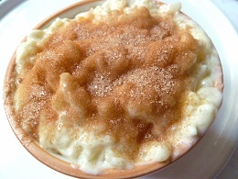

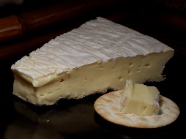
Speiseplan

